ТЕХНИЧЕСКИЙ ПАСПОРТ № _________
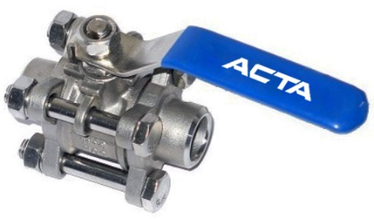 | Тип изделия |  | Кран шаровой полнопроходный 3-х составной
 | Серия |  | КШ654
 | Наименование
 | Товарный знак |  | АСТА™
 | Предприятие-изготовитель |  | ООО «НПО АСТА»
 | Адрес изготовителя |  | 140202, Московская обл, Воскресенский р-н, Воскресенск г, Коммуна ул, дом № 9, строение 1
 | Разрешительная документация |  | Декларация соответствия Техническому регламенту Таможенного Союза ТР ТС 032/2013 «О безопасности оборудования, работающего под избыточным давлением» рег.номер ЕАЭС N RU Д-RU.хххх.х.ххххх/хх
- ОБЩИЕ ТЕХНИЧЕСКИЕ ПАРАМЕТРЫ
Область применения | АСТА КШ - шаровой кран, представляет собой запорную трубопроводную арматуру, предназначенную для перекрытия потока среды в трубопроводах систем водоснабжения, теплоснабжения, пароконденсатных системах, системах сжатого воздуха и других не абразивных рабочих сред, нейтральных к материалам шарового крана.
Рабочая среда | Вода, пар (до 8бар), воздух, техническая вода, слабоагрессивные и нейтральные среды, антифризы, синтетические и минеральные масла
Класс герметичности | «А» по ГОСТ 9544-93
Номинальный диаметр, DN | 15-300 мм
Номинальное давление, PN | 4,0 МПа
Мин. температура рабочей среды, Tmin | -60 °С
Макс. температура рабочей среды, Tmax | +180 °С
Тип присоединения | Приварное встык
Условия эксплуатации | УХЛ по ГОСТ 15150-69
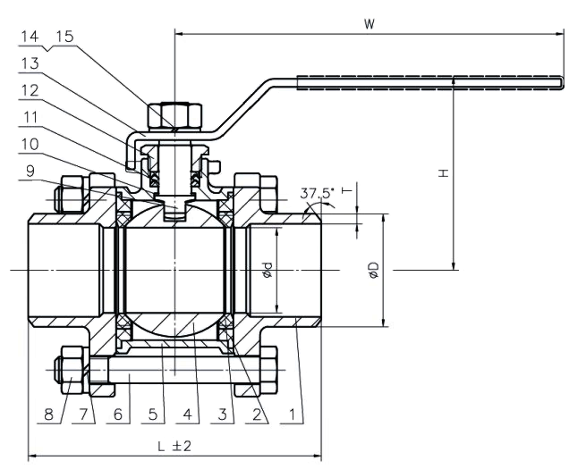 |  | - СПЕЦИФИКАЦИЯ МАТЕРИАЛОВ
 |  | № | Наименование |  |  | Материал
 |  | 1,5 | Корпус, Патрубки |  |  | Нержавеющая сталь AISI316
 |  | 2 | Седло |  |  | PTFE
 |  | 3 | Прокладка |  |  | PTFE
 |  | 4 | Шар |  |  | Нержавеющая сталь AISI316
 |  | 6 | Болт |  |  | Нержавеющая сталь
 |  | 7,14 | Шайба пружинная, |  |  | Нержавеющая сталь
 |  | 8,15 | Гайка |  |  | Нержавеющая сталь
 |  | 9 | Шток |  |  | Нержавеющая сталь AISI316
 |  | 10 | Упорная шайба |  |  | PTFE
 |  | 11 | Уплотнение штока |  |  | PTFE
 |  | 12 | Сальник (гайка) |  |  | Нержавеющая сталь+PVC
 |  | 13 | Рукоятка |  |  | Нержавеющая сталь
 |  | - ВЕСОГАБАРИТНЫЕ ХАРАКТЕРИСТИКИ
 |  | Условный диаметр, DN | L, мм | H, мм | W, мм | Ød, мм | Кv, м³/ч | Вес, кг
 |  | 8 | 63 | 52 | 95 | 8 | 11,3 | 0,4
 |  | 10 | 63 | 52 | 95 | 10 | 13,2 | 0,4
 |  | 15 | 68 | 55 | 105 | 15 | 18,9 | 0,548
 |  | 20 | 74 | 59 | 128 | 20 | 47,1 | 0,755
 |  | 25 | 84 | 66 | 146 | 25 | 66,0 | 1,005
 |  | 32 | 95 | 71 | 146 | 32 | 87,6 | 1,872
 |  | 40 | 108 | 82 | 162 | 38 | 150,8 | 2,015
 |  | 50 | 124 | 90 | 192 | 50 | 207,4 | 3,1
 |  | 65 | 185 | 122 | 220 | 65 | 584,4 | 5,3
 |  | 80 | 205 | 135 | 250 | 80 | 678,6 | 7,9
 |  | 100 | 254 | 156 | 300 | 100 | 1545,0 | 14,8
- ГАРАНТИЙНЫЕ ОБЯЗАТЕЛЬСТВА
Изготовитель гарантирует нормальную работу оборудования при условии соблюдения правил транспортировки, хранения, монтажа и эксплуатации, указанных в настоящем паспорте. Гарантийный срок составляет 12 месяцев с момента ввода в эксплуатацию, но не более 18 месяцев с момента продажи.
Расчетный срок службы оборудования составляет не менее 10 лет, при условиях его эксплуатации в соответствии с правилами и рекомендациями настоящего документа, при отсутствии длительных пиковых нагрузок и других негативных факторов.
- СВИДЕТЕЛЬСТВО О ПРИЕМКЕ
Оборудование произведено в соответствии с требованиями ТУ 28.14.13.131 -014-30306475-2020 и признано годным к эксплуатации.
Краны шаровые АСТА КШ успешно прошли программу приемо-сдаточных испытаний, включающую, в частности:

- гидравлические испытания на прочность и герметичность (испытания водой давлением равным 1,5 х РN, воздухом 0,6 МПа);
- визуально-измерительный контроль и контроль комплектности.
ИНСТРУКЦИЯ ПО ЭКСПЛУАТАЦИИ
- МОНТАЖ И ВВОД В ЭКСПЛУАТАЦИЮ
Внимание! Монтаж и ввод в эксплуатацию оборудования должны выполнять квалифицированные специалисты! При монтаже оборудования неквалифицированными специалистами изготовитель не несет ответственности за неисправности, возникшие из-за неправильного монтажа.
  - Перед вводом в эксплуатацию необходимо убедиться:
- в отсутствии повреждений оборудования при транспортировке и хранении;
- в соответствии оборудования параметрам системы;
- в отсутствии посторонних предметов во внутренней полости крана (для защиты от повреждений краны поставляются с пластиковыми заглушками);
  - Монтаж крана на трубопроводе осуществляется в любом пространственном положении за исключением положения штока вниз.
  - В месте монтажа оборудование не должно испытывать нагрузок от трубопровода (при изгибе, сжатии, растяжении, кручении, перекосах, вибрации, неравномерности затяжки крепежа и т.д.).
  - Оборудование должно размещаться в местах, доступных для удобного и безопасного его обслуживания и ремонта.
  - Во время ввода и в период эксплуатации необходимо:
- избегать изменения температуры и/или давления вне допустимого рабочего диапазона.
  - К монтажу и эксплуатации шарового крана допускаются лица, изучившие настоящую документацию и прошедшие инструктаж по соблюдению правил техники безопасности.
Для корректной работы пароконденсатной системы и продлении срока службы крана рекомендуется устанавливать конденсатоотводчик перед ним. Для корректной работы и продлении срока службы крана в системах тепло-, водоснабжения рекомендуется устанавливать фильтр.
Перед пуском рекомендуется провести промывку системы водой при полностью открытом кране.
Не рекомендуется применение кранов со средами, содержащими твердые абразивные частицы.
- ТЕХНИЧЕСКОЕ ОБСЛУЖИВАНИЕ И РЕМОНТ
  - Во избежание «прикипания» внутренних частей шарового крана следует не реже одного раза в 6 месяцев проводить цикл «открытие-закрытие» крана. Другого специального обслуживания крана АСТА КШ в процессе эксплуатации не требуется.
  - При эксплуатации оборудования должны проводиться ее диагностирование, ремонты, периодические проверки и оценки безопасности в соответствии с технологическим регламентом, принятым на объекте эксплуатации и требованиями эксплуатационной документации. Рекомендуется проводить периодические проверки не реже 1 раза в месяц.
  - Перед тем как демонтировать кран, необходимо отключить участок трубопровода.
Внимание! Ремонт и демонтаж крана должен производиться при 0 давлении, комнатной температуре среды и использовании необходимых средств защиты.
Затяжку болтов необходимо проводить «крест-накрест», равномерно, с использованием динамометрического ключа.
  - При повторном монтаже крана необходимо обязательно провести гидравлические испытания на герметичность, водой, при давлении 1,5хPN, температуре не выше 20 °С, а также обязательно провести замену прокладок.
- ТРАНСПОРТИРОВКА, ХРАНЕНИЕ И УТИЛИЗАЦИЯ
  - Транспортировка оборудования должна осуществляться в соответствии с требованиями ГОСТ Р 5762-2002 раздел 9.
  - Оборудование транспортируют всеми видами транспорта в соответствии с правилами перевозок.
  - При перевозке краны должны быть надежно закреплены в грузовом отсеке транспортного средства во избежание повреждений.
  - Оборудование должно храниться в отапливаемых помещениях, в упаковке завода-изготовителя по условиям хранения ГОСТ 15150,
  - Хранение и транспортировка оборудования запрещается в условиях избыточной влажности.
  - При транспортировке и перемещении необходимо избегать закрепления транспортировочных тросов за отверстия фланцев и штурвал во избежание их повреждения.
  - Оборудование не содержит драгоценных металлов, вредных веществ и компонентов и подлежит утилизации после окончания срока службы.
- ИНФОРМАЦИЯ О ПРОДАЖЕ / ВВОДЕ В ЭКСПЛУАТАЦИЮ
Наименование компании-изготовителя | ООО «НПО АСТА» | Наименование эксплуатирующей организации
Дата продажи |  | Дата ввода в эксплуатацию
Количество, шт. |  | Количество, шт.
ФИО / Подпись |  | ФИО / Подпись
 | МП |  | МП

